潮流先锋看我的，M·A·C魅可秀街舞
广 告 主：M·A·C魅可
所属行业：美妆行业
执行时间：2020.07.18-10.03
参选类别：创意传播类
营销背景
《这！就是街舞3》作为今夏最火综艺，有效播放达5亿+，18-29岁受众覆盖约50%，且女性占比超50%。
M·A·C魅可与《街舞3》全方位契合：
1、代言人张艺兴担任《这！就是街舞3》队长；
2、节目与品牌“潮流先锋”的调性相符；
3、年轻女性人群一致。
营销目标
合作目标是充分将节目IP粉丝转化为品牌粉丝，帮助品牌最大程度触达“年轻女性”目标受众，在品牌声量和产品销量上实现双提升。
策略与创意
《这！就是街舞3》播出期间，M·A·C魅可紧密围绕品牌代言人、节目导师张艺兴，发挥爆款IP势能、联动内容与消费生态场景，实现年轻潮流人群的品牌破圈。
节目内营销方式：空镜口播、花字植入、片尾鸣谢、节目中的产品使用和互动、品牌情节植入以及代言人张艺兴与人气选手共同拍摄的创意中插广告。
节目外营销方式：IP授权的社交媒体互动“MAC战队榜”、成都街舞主题快闪店、人气选手短代言、猫晚亮相等。
创意亮点：
1、围绕代言人打造强势记忆：街舞三季首次由队长张艺兴出演创意中插广告，与人气队员共同试用M·A·C魅可产品。中插视频微博单平台播放450w+。明星粉丝与IP粉丝共同为品牌打Call。
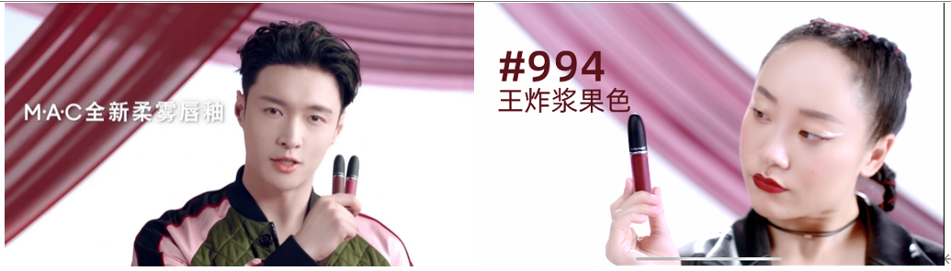
2、IP线下联动：M·A·C魅可携手打造街舞3唯一线下快闪店还原街舞现场，总决赛盛典在上海东方体育中心推出品牌展区。线下活动激发IP粉丝互动。
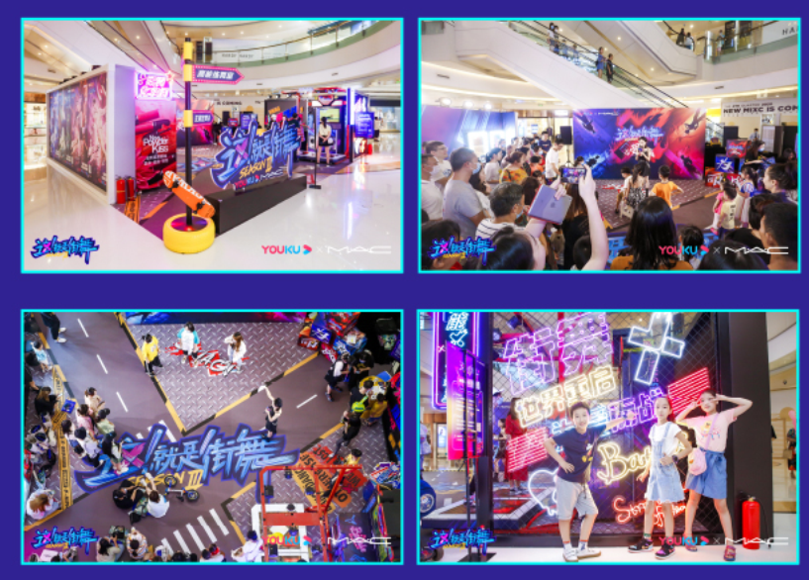
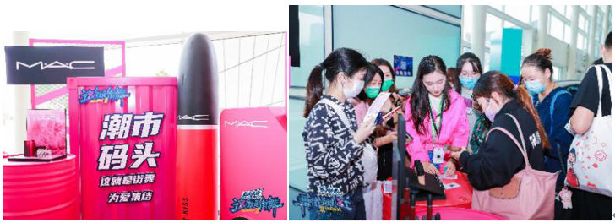
3、IP热度延续：街舞人气选手亮相上海时装周，线上线下助阵M·A·C魅可新品发布；街舞人气选手、代言人张艺兴、M·A·C魅可品牌TVC齐亮相双十一天猫晚会，延续品牌潮流热度。
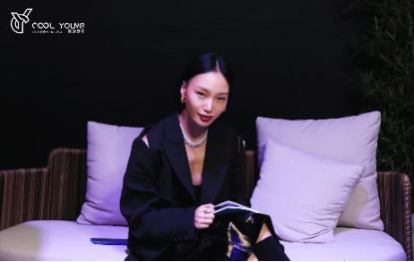
执行过程/媒体表现
节目内
1、产品露出：搭配人气选手采访摆台；
2、空境口播：配合品牌推广周期植入不同产品线；
3、花字植入：街舞实力选手炸场时刻植入花字，高度吸睛；配合battle热舞时刻，融入产品特性；
4、片尾鸣谢：配合品牌推广周期植入不同产品线；
5、产品使用与互动：表演前准备突出唇釉特性：滋润不拔干出场即王炸；舞台准备突出持妆特性：抗汗不脱妆 无惧火舞台；
6、情节植入：张艺兴队长的加油礼物，女队员花式种草；结合练舞出汗时光，展示抗汗不脱妆的秘密武器。
7、创意中插广告。
节目外
1、社交媒体：队长海报、战队毛巾&MAC柔雾系列产品宣传物料引导粉丝打卡分享、推动传播形成热议，反哺于线下快闪活动，持续引流全民互动。
2、线下场景：成都万象城快闪店现场打造节目导师/选手同款妆容；总决赛盛典在上海东方体育中心推出品牌展区；人气选手短期代言登录上海时装周。
3、天猫晚会：代言人张艺兴、M·A·C魅可品牌TVC齐亮相双十一天猫晚会。
营销效果与市场反馈
M·A·C魅可与《街舞3》的合作无论在内容营销契合、后链路效果还是行业影响力角度，均达到高于预期的效果。
1、通过节目与品牌的同一天双重官宣打造“MAC x 张艺兴 x 街舞”的强绑定。随着节目热度上升，张艺兴节目热搜与品牌联合打造热度，将 IP 粉与明星粉转化为品牌粉丝。根据弹幕互动指数，品牌热度仅次于总冠。
2、节目全程植入品牌唇釉与粉底液两大品类，与舞台进程完美融合，平衡品类权益的同时最大化品牌效益，引导销售3600w+。
3、线下IP联名快闪店，持续引流全民互动。活动单日微博阅读量80w+，单日讨论次数1000w+。
M·A·C魅可 &《这！就是街舞3》创新合作，“王炸”组合打造行业影响力：
1、成都线下快闪活动获超100+微博大V鼎力推荐。
2、多家营销圈媒体转载“M·A·C魅可 &《这！就是街舞3》，“王炸”组合”,包括广告门、国际在线娱乐、中华娱乐网、营销中国、第一广告网等。
3、M·A·C魅可中国区品牌总经理受邀参加“金投赏”专场，分享M·A·C魅可&《这！就是街舞3》合作案例。
